

**دانشکده مهندسی برق**

**تمرین های شبیه سازی ریز پردازنده**

**تمرین سری 8**

**تهیه کننده و نویسنده:**

**رضا آدینه پور**

**استاد مربوطه:**

**جناب اقای دکتر حسین خسروی**

**تاریخ تهیه و اراﺋﻪ:**

**دی ماه 1400**

**با استفاده از 3 دات ماتریس که به صورت سریال کنار هم گذاشته است یک کلمه فارسی را بر روی آنها نمایش دهید.**

در این تمرین جمله **او یاری دهنده است** را به صورت تابلو روان از راست به چپ بر روی دات ماتریس ها به حرکت در می اوریم

**فرکانس کاری میکرو، هم در CodeVision و هم در Proteus، 8 مگاهرتز تنظیم شده است.**

کد برنامه به صورت زیر است:

#include <mega32.h>

#include <delay.h>

const unsigned char data[72]=

{

0x38, // 0001 . . # # # . . .

0x22, // 0002 . . # . . . # .

0x22, // 0003 . . # . . . # .

0x22, // 0004 . . # . . . # .

0x38, // 0005 . . # # # . . .

0x20, // 0006 . . # . . . . .

0x30, // 0007 . . # # . . . .

0x18, // 0008 . . . # # . . .

0x10, // 0009 . . . # . . . .

0x18, // 000A . . . # # . . .

0x10, // 000B . . . # . . . .

0x18, // 000C . . . # # . . .

0xFF, // 000D # # # # # # # #

0x00, // 000E . . . . . . . .

0xFC, // 000F # # # # # # . .

0xB4, // 0010 # . # # . # . .

0xB4, // 0011 # . # # . # . .

0xFC, // 0012 # # # # # # . .

0x00, // 0013 . . . . . . . .

0x00, // 0014 . . . . . . . .

0x84, // 0015 # . . . . # . .

0xFC, // 0016 # # # # # # . .

0x78, // 0017 . # # # # . . .

0x20, // 0018 . . # . . . . .

0x2C, // 0019 . . # . # # . .

0x2C, // 001A . . # . # # . .

0x20, // 001B . . # . . . . .

0x38, // 001C . . # # # . . .

0x20, // 001D . . # . . . . .

0x20, // 001E . . # . . . . .

0xF8, // 001F # # # # # . . .

0xA8, // 0020 # . # . # . . .

0xA8, // 0021 # . # . # . . .

0xA8, // 0022 # . # . # . . .

0xF8, // 0023 # # # # # . . .

0x00, // 0024 . . . . . . . .

0x00, // 0025 . . . . . . . .

0x84, // 0026 # . . . . # . .

0x84, // 0027 # . . . . # . .

0xFC, // 0028 # # # # # # . .

0x78, // 0029 . # # # # . . .

0x00, // 002A . . . . . . . .

0x00, // 002B . . . . . . . .

0xFC, // 002C # # # # # # . .

0xFC, // 002D # # # # # # . .

0x80, // 002E # . . . . . . .

0x80, // 002F # . . . . . . .

0x80, // 0030 # . . . . . . .

0xBC, // 0031 # . # # # # . .

0xA4, // 0032 # . # . . # . .

0xE4, // 0033 # # # . . # . .

0x04, // 0034 . . . . . # . .

0x80, // 0035 # . . . . . . .

0x80, // 0036 # . . . . . . .

0xC0, // 0037 # # . . . . . .

0xFC, // 0038 # # # # # # . .

0x00, // 0039 . . . . . . . .

0x00, // 003A . . . . . . . .

0x3F, // 003B . . # # # # # #

0x3F, // 003C . . # # # # # #

0xA0, // 003D # . # . . . . .

0xA0, // 003E # . # . . . . .

0x30, // 003F . . # # . . . .

0x30, // 0040 . . # # . . . .

0x00, // 0041 . . . . . . . .

0x9C, // 0042 # . . # # # . .

0x94, // 0043 # . . # . # . .

0x94, // 0044 # . . # . # . .

0xFC, // 0045 # # # # # # . .

0x00, // 0046 . . . . . . . .

0xFF, // 0047 # # # # # # # #

0xFF // 0048 # # # # # # # #

};

// ========== Right to Left ==========

char faal_saz[8] = {254, 253, 251, 247, 239, 223, 191, 127};

void main(void)

{

unsigned int i=0,j=0,k=0,timer=0;

DDRA = 0xFF;

DDRB = 0xFF;

DDRC = 0xFF;

DDRD = 0xFF;

while(1)

{

for(j = 0; j <= 63; j++)

{

for(timer = 0; timer < 5; timer++)

{

for(i = j; i <= j+7; i++)

{

PORTA = data[i+10];

PORTB = faal_saz[k];

PORTC = data[i];

PORTD = faal_saz[k];

k++;

delay_ms(5);

PORTA = 0;

PORTB = 255;

PORTC = 0;

PORTD = 255;

}

k = 0;

}

}

}

}

برای تولید کد های هگز جمله از نرم افزار Matrix Coder استفاده شده است.

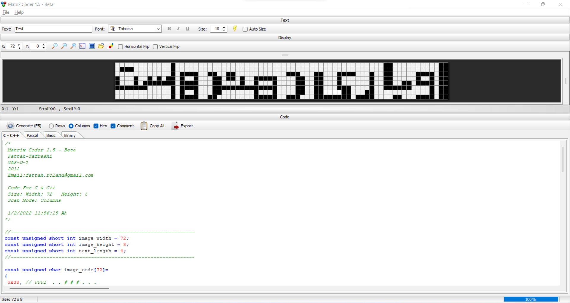

برنامه شبیه سازی شده در محیط پروتئوس به صورت زیر است:

